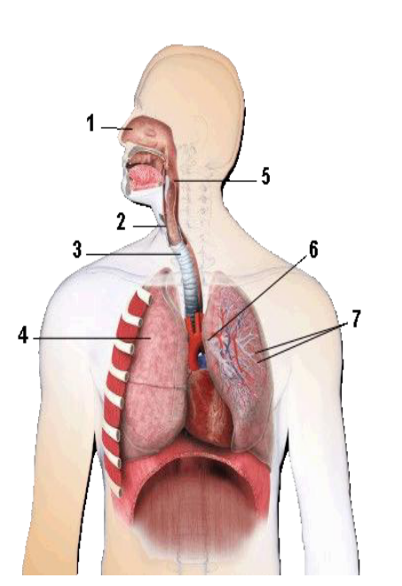

1. Nombra las partes señaladas den el dibujo.
2. ¿Porque es mejor respirar por la nariz que por la boca?
3. Explica cómo es el interior de las fosas nasales, qué elementos se encuentran y sus funciones.
4. ¿Qué son los senos paranasales? ¿Qué función desempeñan?
5. ¿Qué órgano es común del aparato respiratorio y del digestivo?
6. ¿Qué es la epiglotis? ¿Dónde se encuentra?¿Para qué sirve?
7. ¿Cómo es la tráquea?
8. ¿Qué es el árbol bronquial?
9. Explica con tus palabras los mecanismos de ventilación pulmonar.
10. ¿Cómo se realiza el intercambio de gases en los alveolos pulmonares?
11. Explica cómo se transporta el oxígeno y el CO2 por la sangre.

